Н. Н. Анкушева, А. М. Юминов

Институт минералогии УрО РАН, г. Миасс

ankusheva@mail.ru

Золото Аркаимского трахибазальт-трахириолитового
палеовулкана (Южный Урал)

(научный руководитель В. В. Зайков)

Карбоновый трахибазальт-трахириолитовый Аркаимский палеовулкан расположен на территории историко-археологического
и природно-ландшафтного заповедника Аркаим в южной части Челябинской области. В структурном отношении данный участок принадлежит к границе Восточно-Магнитогорской палеоостровной дуги и Восточно-Магнитогорского поднятия. Палеовулкан сложен потоками трахириолитов, трахидацитов и трахибазальтов, разделенных горизонтами песчаников и алевролитов с фауной брахиопод и кораллов (рис. 1А). Для вершины постройки характерно сульфидно-баритовое оруденение, связанное с дайками диабазов [1]. Основание палеовулкана сложено базальтовыми лавами и пластами песчаников [2, 5]. Здесь вблизи зон апобазальтовых эпидозитов установлены признаки золотой минерализации (участок «Эпидозитовый»).

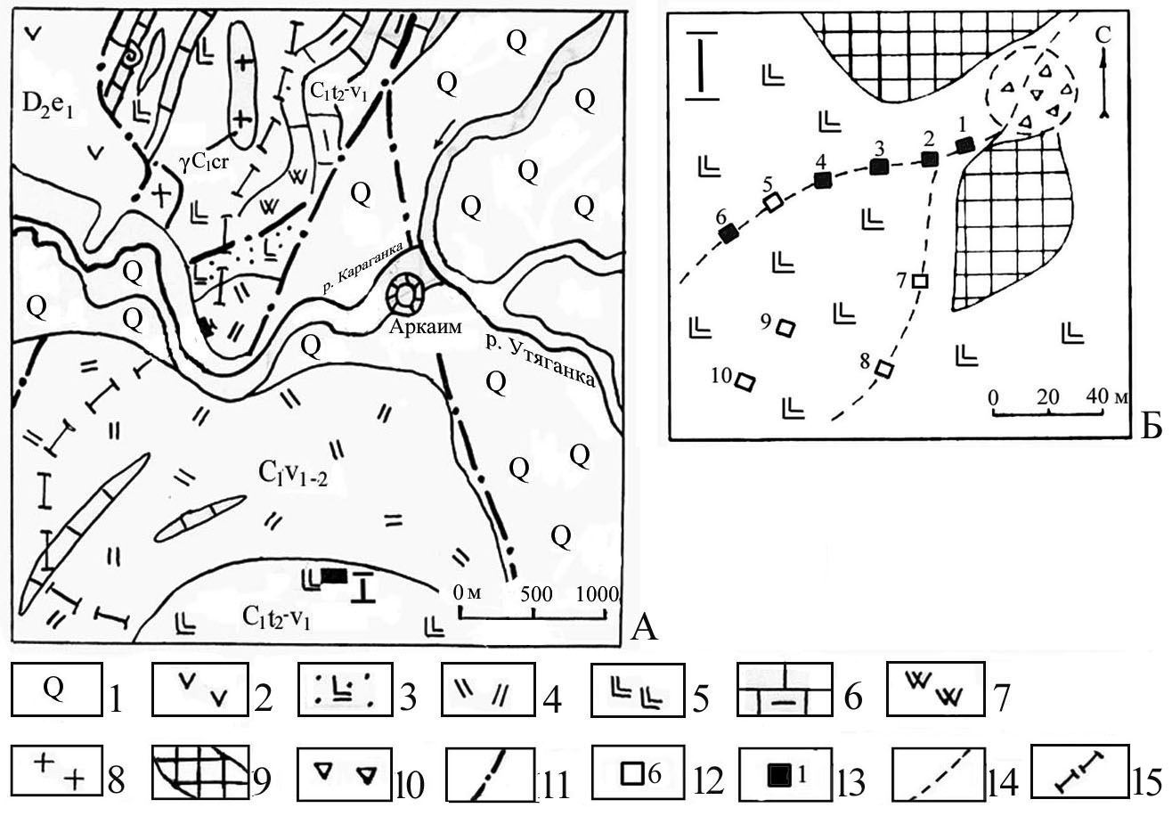

Рис 1. Фрагмент геологического строения района заповедника Аркаим и схема строения Эпидозитового участка (I) (по В. В. Зайкову):
1 – четвертичные отложения (русловые, пойменные, аллювиальные, пролювиальные делювиальные); 2 – андезито-базальтовые, андезитовые лавы, туфы и туффиты; 3 – песчаники, туфопесчаники с прослоями туфов; 4 – лавы и туфы риолитового состава; 5 – лавы и туфы базальтового состава с прослоями известняков; 6 – прослои известняков с брахиоподами; 7 – вторичные кварциты; 8 – плагиограниты и гранодиориты; 9 – эпидозиты; 10 – вулканомиктовые брекчии; 11 – тектонические нарушения; 12 – шурфы; 13 – шурфы с золотом; 14 – границы лога; 15 – границы заповедника Аркаим.

Гидротермальная минерализация карбонового возраста на Южном Урале, примером которой являются баритовые, кварцевые и эпидотовые жилы Аркаимского палеовулкана, к настоящему времени изучена слабо. Поскольку данная рудоносная структура перспективна на золотое и полиметаллическое оруденение, исследование гидротермальной системы может дать новую информацию о металлогеническом потенциале позднепалеозойского вулканизма.
В статье дана характеристика самородного золота из рыхлых отложений, установленного в связи с работами на полигоне учебной геологической практики Южно-Уральского и Челябинского государственных университетов. Финансовая поддержка исследований оказана Минобрнауки (проект 01.1204.ф), РФФИ (проект 04-05-96014-р2004урал_а) и Программой интеграционных проектов ученых Уральского и Сибирского отделений РАН.
Выходы эпидозитов располагаются в 2 км к югу от пос. Аркаим, в русле и бортах лога. Эпидозиты образуют линзообразную зону протяженностью 90 м и шириной 10–30 м (рис. 1Б), характеризуются светло-зеленым, зеленовато-серым цветом и состоят из эпидота и актинолита, находящихся в тесном срастании. Породы мелкозернистые, плотные. В обнажениях можно проследить постепенный переход от неизмененных базальтов через эпидотизированные их разности в эпидозиты. Базальты имеют серовато-зеленый и зеленовато-бурый цвет, афировую структуру, массивную текстуру. Эпидозиты возникли при метасоматическом изменении базальтов и вулканомиктовых песчаников под воздействием растворов, циркулировавших в недрах вулкана.
Интерес к этому участку возник в результате обнаружения В. В. Зайковым в русле лога псевдоморфоз лимонита по пириту размером 1–4 см [2]. Данная находка послужила основанием для поисков коренных источников золота и сульфидизированных пород. Псевдоморфозы находятся в выветрелом материале, состоящем, по данным рентгенофазового анализа, из плагиоклаза (альбит), амфибола (актинолит), кварца и хлорита.
При промывании шлихов из четвертичных русловых отложений были обнаружены 16 зерен золота размером 0.1–0.7 мм. Отложения вскрыты десятью шурфами глубиной 0.7–2 м в зоне контакта
основных и кислых лав (рис. 1А, участок I) [6]. Разрез рыхлых отложений включает следующие горизонты (сверху вниз): почвенно-растительный слой (0–0.2 м), суглинок со щебнем (0.2–1 м), песок
и гравий со щебнем (1–1.2 м), глины и суглинки (1.2–1.6 м). Ниже располагается кора выветривания по трахибазальтам.
В рыхлых отложениях в составе щебня присутствуют обломки базальтов (более 50 % от общего объема пород), риолитов (30–40 %), эпидозитов (около 10 %), кварца (5–10 %).
В составе «черного» шлиха присутствуют лимонит по пириту, пирит, эпидот, гематит (железная слюдка и псевдоморфозы по магнетиту), ильменит, барит, анатаз, сфен, гранат, хромит, клинохлор,
актинолит, циркон, лимонит (псевдоморфозы по пириту и натечные образования). Псевдоморфозы лимонита по кубическим кристаллам пирита имеют размеры 0.3–4 см и составляют 0.5–1 % шлиха.
Золото установлено в почвенно-растительном слое и суглинках на глубине 0.5–0.8 м. Золотины имеют разную степень окатанности: слабую, среднюю и хорошую. Слабоокатанные золотины имеют многочисленные выступы, их поверхность осложнена отпечатками минеральных зерен. На части золотин фиксируются отпечатки кубических кристаллов пирита с четкими индукционными поверхностями совместного роста (рис. 2). В западинах содержатся включения хлорита, глинистых минералов, эпидота и зерен кварца. Золотины средней степени окатанности являются наиболее распространенными. Среди них преобладают чешуйчатые и пластинчатые формы, которые, как правило, имеют обмятые и загнутые выступы. Поверхность золотин слабо выровнена, местами волнисто-ступенчатая, грубошагреневая. Хорошо окатанные золотины отличаются наименьшим размером, имеют округленную конфигурацию с ровными и сглаженными краями и хорошо выровненной поверхностью. В состав золотин, по данным микрозондового анализа (табл.), входит Ag (0–10 %) и Cu (до 0.5 %). Пробность золота колеблется в пределах 900–990.

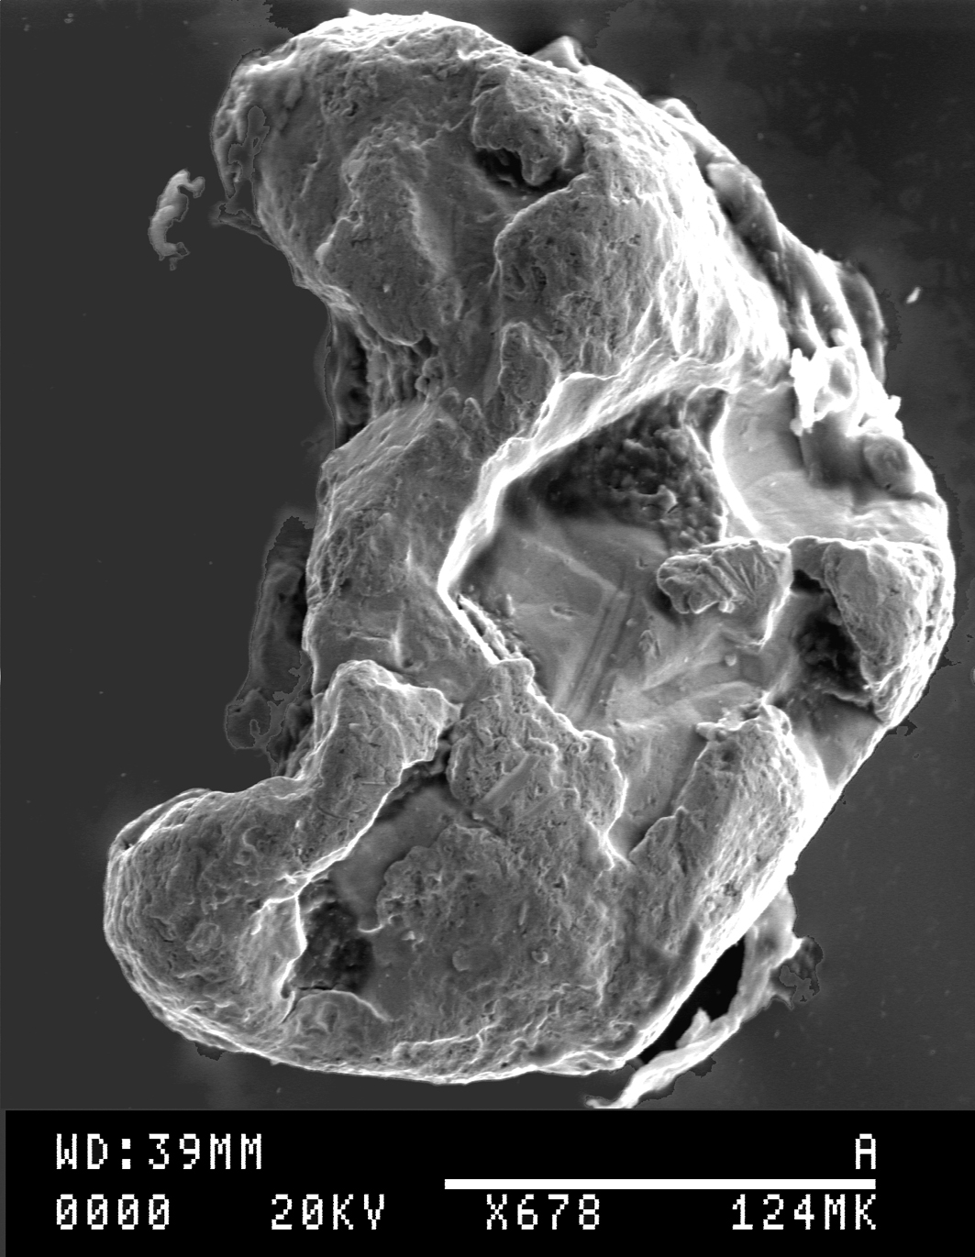
Рис. 2. Удлиненно-комковатая золотина с индукционными поверхностями совместного роста с минералом кубического габитуса (пиритом?). Снято на растровом электронном микроскопе РЭММА-202МВ В. А. Котляровым.

Распределение серебра неравномерное: для окатанных форм характерна тонкая высокопробная кайма, практически полностью
лишенная примесей, что свойственно золоту из зрелых россыпей.
Наличие в россыпи слабо- и среднеокатанных форм может свидетельствовать о близости коренного источника золота.
На данном этапе исследований происхождение описанной
золотой минерализации неясно. Возможными источниками могут являться эпидозиты, зоны сульфидизации или дайки гранит-порфиров, подверженные березитизации. Последние отмечены на восточном фланге Аркаимского палеовулкана. Близкие по составу породы фиксировались и в непосредственной близости от Эпидозитового участка. Облик лимонитовых псевдоморфоз напоминает кристаллы пирита в дайках березитизированных гранитов Березовского золоторудного месторождения.
Для того, чтобы ответить на эти вопросы, необходимо изучить типоморфные особенности золота, его взаимоотношения с пиритом, жильным кварцем и эпидотом. Целесообразно также сравнить золото Аркаимского палеовулкана и близлежащего участка «Лисьи горки», расположенного западнее Заповедника [3]. Здесь золоторудная минерализация приурочена к трем зонам сульфидизированных андезибазальтов и песчаников, по которым развиты бурые железняки и пестро цветные охристые глины. К восточной зоне окисления приурочена делювиальная россыпь золота, содержащая золотины размером до 5 мм. По данным микрозондового анализа, золото этого участка имеет содержания Ag 0–15 %, но лишено высокопробной каймы. Не исключено, что на этом гидротермальном поле проявлен тип минерализации, близкий Эпидозитовому участку.
Авторы благодарят студентов геологического факультета ЮУрГУ в г. Миассе Михайлову Н. С. и Блинова И. А. за помощь в полевых работах на объекте.

Таблица
Результаты микрозондового анализа золота Эпидозитового участка
№ п/п | № обр. | № анал | Содержание, мас. % |  |  | Сумма, %
№ п/п | № обр. | № анал | Ag | Au | Cu | Сумма, %
1 | H2-5/d3 | 1 | 3.86 | 95.77 | 0.28 | 99.91
2 |  | 2a | 5.47 | 93.98 | 0.45 | 99.90
3 |  | 3b | 4.89 | 94.72 | 0.33 | 99.94
 |  | среднее | 4.74 | 94.82 | 0.35 | 99.92
4 | H2-2/c2/ | 1c | 5.37 | 94.19 | 0.46 | 100.02
5 |  | 2d | 4.41 | 95.54 | 0.00 | 99.95
6 |  | 3e | 5.82 | 93.67 | 0.42 | 99.91
 |  | среднее | 5.20 | 94.47 | 0.29 | 99.96
7 | H2-2/b2/ | 1 | 8.27 | 91.63 | 0.06 | 99.96
8 |  | 2a | 8.27 | 91.72 | 0.00 | 99.99
9 |  | 3b | 9.40 | 90.53 | 0.00 | 99.93
 |  | среднее | 8.65 | 91.29 | 0.02 | 99.96
10 | H2-3/d4/ | 1c | 8.85 | 91.03 | 0.08 | 99.96
11 |  | 2d | 9.65 | 90.15 | 0.12 | 99.92
12 |  | 3e | 0.00 | 99.64 | 0.32 | 99.96
 |  | среднее | 6.17 | 93.61 | 0.17 | 99.95
13 | H2-3/c4/ | 1 | 3.66 | 96.25 | 0.04 | 99.95
14 |  | 2a | 0.00 | 99.78 | 0.19 | 99.97
15 |  | 3b | 4.48 | 95.11 | 0.34 | 99.93
 |  | среднее | 2.71 | 97.05 | 0.19 | 99.95
 | среднее по участку |  | 5.49 | 94.25 | 0.21 | 99.95
Примечание: Анализы выполнены на РЭММА–202. Условия анализа: U – 30 кV, диаметр пучка – 5 мкм. Используемые стандарты: Au, Ag – чистые металлы (эталонная шашка 1.362). Аналитик В. А. Котляров.

Литература
- Анкушева Н. Н., Котляров В. А. Сульфидно-баритовая минерализация в породах Аркаимского палеовулкана // Металлогения древних и современных океанов–2004. Достижения на рубеже веков. Миасс: ИМин УрО РАН, 2004. Т. I. С. 303–309.
- Зайков В. В. Геологическое строение и полезные ископаемые района музея–заповедника Аркаим // Природные системы Южного Урала. Челябинск: ЧГУ, 1999. С. 5–35.
- Зайкова Е. В., Зайков В. В., Юминов А. М. Золотоносное палеогидротермальное поле Лисьи Горы // Металлогения древних и современных океанов–99. Рудоносность гидротермальных систем. Миасс: ИМин УрО РАН, 1999. С. 121–129.
- Минералогия Урала: Элементы. Карбиды. Сульфиды. Свердловск: УрО РАН СССР, 1990. 391 с.
- Серавкин И. Б., Косарев А. М., Знаменский С. Е., Салихов Д. Н., Минибаев К. Р., Зайков В. В., Зданович Г. Г., Анкушева Н. Н. Путеводитель Южноуральской геологической экскурсии (13–18 сентября 2003 г.) // II Всероссийский симпозиум по вулканологии и палеовулканологии: вулканизм и геодинамика. Екатеринбург: ИГиГ УрО РАН, 2003. С. 59–67.
- Юминов А. М., Масленникова С. П. Строение и минералогия рыхлых отложений музея-заповедника Аркаим // Природные системы Южного Урала: Челябинск: ЧГУ, 1999. С. 37–58.

